针织内衣商品比较试验结果

内衣通常直接接触皮肤,内衣质量与皮肤健康有直接的关系。为保护消费者的身体健康，维护广大消费者的合法权益，依据《消法》赋予的职能，2015年第四季度，广州市消委会开展针织内衣（含文胸）商品比较试验，测试结果仅对样品负责。
一、比较试验样品及来源
用于测试的样品包括针织内衣、针织内裤、文胸等。所有样品均由本会工作人员模拟普通消费者身份，会同检测机构工作人员一起，分别在实体店及电商平台上随机购买了37家生产企业的60批次样品，其中实体店30批次，电商平台30批次，样品涉及高、中、低不同档次。
二、测试标准及项目
（一）测试标准。
1.GB 18401-2010《国家纺织产品基本安全技术规范》
2.GB 5296.4-2012《消费品使用说明 第4部分：纺织品和服装》
3.GB/T 29862-2013《纺织品 纤维含量的标识》
4.GB/T 8878-2009《棉针织内衣》
（GB/T 8878-2014于2015年06月01日实施）
5.FZ/T 73012-2008《文胸》
6.FZ/T 73016-2013《针织保暖内衣 絮片类》
7.FZ/T 73022-2012《针织保暖内衣》
8.FZ/T 73024-2006《化纤针织内衣》
（FZ/T 73024-2014于2015年04月01日实施）
9. FZ/T 73046-2013《一体成型文胸》
10.经备案现行有效的企业标准及产品明示质量指标和要求或其他相适应的产品标准。
（二）测试项目。
本次比较试验委托广州纤维产品检测研究院依据相关标准对样品的产品使用说明（标识）、纤维含量、甲醛含量、pH值、可分解致癌芳香胺染料、耐水色牢度、耐汗渍色牢度、耐摩擦色牢度、耐洗（或皂洗）色牢度等项目进行了测试。
三、测试结果及分析
（一）测试结果。
经测试，60批次样品中，53批次样品所测项目完全符合相关标准要求，7批次样品分别存在pH值、耐汗渍色牢度、耐水色牢度、耐摩擦色牢度、纤维含量和标识等指标不符合相关标准要求。
（二）实体店和电商平台样品测试结果对比。
在实体店购买的30批次样品中，有28批次符合标准要求，符合率为93.3%；在电商平台上购买的30批次样品中，25批次符合标准要求，符合率为83.3%。从测试结果来看，在实体店购买的针织内衣样品符合率比在电商平台上购买的样品高10个百分点。详细情况见下表：
实体店与电商平台样品测试结果比较
购买途径 | 购买批次 | 符合批次 | 符合率（%）
实体店 | 30 | 28 | 93.3
电商平台 | 30 | 25 | 83.3
合计 | 60 | 53 | 88.3
（三）不符合项目分析。
1.PH值。
pH值是反映物品酸碱度的一个指标，由于人体皮肤表面呈弱酸性（健康皮肤的pH值在5.0～5.6之间），服装产品的pH值过高或过低，均有可能破坏人体皮肤酸碱度平衡，引起皮肤过敏或感染，使皮肤易受到其他病菌的侵害。本次比较试验检验结果发现有2批次样品（见图1）pH值实测值分别为8.7及9.3，超过标准值，且全部偏碱性。纺织品的印染和后整理过程常在酸性或碱性条件下进行，生产企业如果不严格按照工艺条件进行水洗或中和处理，或中和处理不充分，就可能会导致产品偏酸性或碱性，从而导致pH值达不到标准的要求。
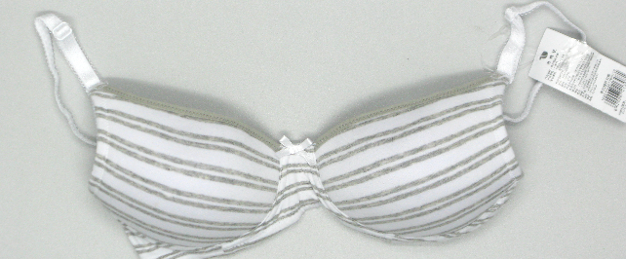
罩杯里料pH值不符合
标准要求：4.0-8.5
实测结果：9.3
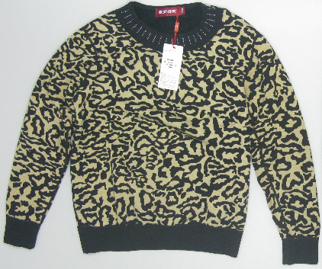
上衣主料pH值不符合
标准要求：4.0-7.5
实测结果：8.7

图1 pH值不符合

2.色牢度
色牢度是指经过染色的纺织品在加工和使用过程中，纺织品上的染料经各种因素作用（如日晒、水洗、汗浸、摩擦等）而在不同程度上能保持其原来色泽的性能。色牢度差的纺织产品，染料容易脱落和褪色，影响美观，且脱落的染料分子或重金属离子可能通过皮肤被人体吸收而危害健康。色牢度不符合的原因主要是面料染色时使用了劣质染料、染色后水洗不充分或者后整理不到位等，而企业采购面料时也未按相应标准考核所采购面料的色牢度，导致最终成品色牢度不符合标准的要求。
本次比较试验共有3批次样品色牢度不符合标准要求（见图2），其中1批次样品为耐汗渍色牢度及耐水色牢度不符合标准要求；1批次样品为耐摩擦色牢度不符合标准要求；1批次样品为耐汗渍色牢度不符合标准要求。
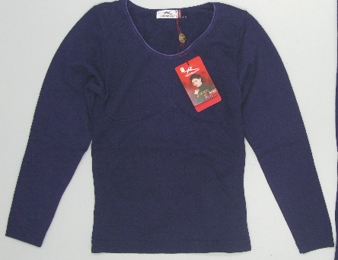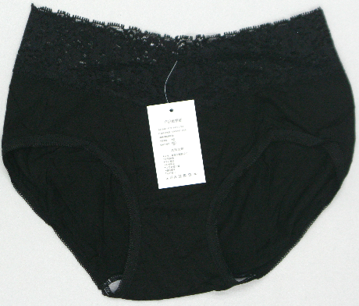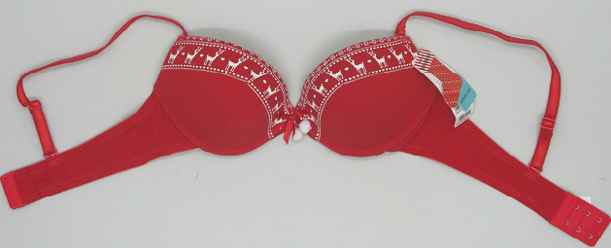
耐汗渍、耐水色牢度不符合标准要求
耐湿摩擦色牢度不符合
标准要求：沾色≥2-3级
实测结果：1-2级
耐汗渍色牢度不符合
标准要求：沾色≥3级
实测结果：2-3级（棉沾色）
图2 色牢度不符合
3.纤维含量。
纤维含量是纺织服装产品的主要品质指标，也是决定服装穿着舒适性的重要指标。服装产品原料成分的优劣，是决定产品价值的重要因素之一，同时也是消费者购买服装商品时的参考信息。消费者在选购服装产品时往往是依据明示纤维含量进行选购，所以纤维含量标注错误或未标注将直接影响消费者对产品的选购。
本次比较试验有3批次样品纤维含量不符合标准要求，主要表现在3个方面：一是实测的纤维种类与标注不符；二是纤维名称不正确；三是实测值与标称值的偏差超出标准允差范围（具体见下表）。导致纤维含量不符合标准要求的原因主要有以下几个方面：一是企业质量意识淡薄，未对采购的原料进行严格把关，部分送检或者根本不送检而随意标注，或者只根据供应商提供的数据而盲目标注；二是企业存在侥幸心理，对于不同批次的同款面料只检验其中某一批次，以偏概全，造成标称值与实测值不相符；此外，不排除有部分企业用低价的纤维代替价格较贵性能优越的纤维，以次充好。
纤维含量不符合标准要求情况及示例
序号 | 不符合情况 | 示例
1 | 实测纤维种类与标注不相符 | 标注：棉100%，莫代尔92%  实测：粘纤93.3%，氨纶6.7%
2 | 纤维名称不正确 | 标注：粘胶纤维 70%，竹炭纤维 30%  实测：粘纤71.5%，聚酯纤维 28.5%
3 | 实测纤维含量与明示值偏差超出标准允差范围 | 标注：棉 95%（允差±5%），氨纶5%（允差±3%）  实测：棉 90.3%，氨纶9.7%
4.标识。
标识是消费者合理选购商品、识别商品质量和使用方法的途径，是保护消费者知情权和选择权的重要体现，虽然不直接影响产品的内在质量，但与消费者的利益息息相关。标注正确与否直接影响消费者对该产品特性的识别。本次比较试验有1批次样品标识不符合标准要求，主要表现在以下几个方面：一是耐久性标签标注的产品号型不正确；二是纤维成分及含量标注不正确；三是耐久性标签未标注维护方法；四是吊牌标注的维护方法新旧标准混用；五是产品标准、安全类别等标注不正确。标识标注不符合标准要求的原因主要是部分生产者、经销者对标注要求认识模糊不清、领会不深、理解不透，以致造成有意或无意漏标、错标。
四、企业反馈情况
测试结果出来后，本会以快递的方式将测试报告寄递给相关的生产企业。以下企业就样品相关指标不符合标准要求进行了书面回复：
（一）上海北级绒家居内衣服饰有限公司（已更名为北极绒（上海）纺织科技发展有限公司）来函称，收到样品PH值不符合标准的测试报告后，即时通知当地代理商将该产品下架。同时表示，该产品是2012年8月生产，9月份出货给代理商销售，由于当年该产品销售业绩不佳，至今余下库存品，存放时间久远，且长期存放塑料包装袋内，不通风、不透气而导致PH值上升超出标准值。
（二）针对样品PH值不符合标准要求，太阳服饰（大连）有限公司来函称，已将全部商品下架不再销售。
（三）佛山市依黛丽内衣有限公司回函称，此次本会购买的内衣样品是该司外购的产品，本批次产品共购买了30件。经该公司认真查找后发现，造成产品不达标的主要原因是工作人员对外购产品没有认真按照公司规定的流程进行核对和检验，导致纤维含量数据标注出错。针对此问题，公司结合实际情况采取了以下措施：一是增加资料复核岗位；二是对供应商提供的物料纤维含量送检验机构确认；三是对在仓和已发现的产品召回更换标签。
（四）深圳市芬怡内衣有限公司收到测试报告后，曾来电称对样品及结果有异议，但至有效反馈期结束，本会均未收到该公司的书面回复。
至有效反馈期结束，本会都未收到浙江浪莎内衣有限公司、纤怡美服饰有限公司、江阴市盛顺服饰有限公司就样品不符合标准要求之书面回复。
五、比较试验中发现的相关问题
本次比较试验中，本会分别在实体店及电商平台上购买了样品，在电商平台上购买样品时遇到以下问题：
一是快递问题。根据《快递服务》系列国家标准，快递公司收派员将快件交给收件人时，应告知收件人当面验收快件。对于代收货款快件，网络购物、电视购物和邮购等快件，收件人可以打开包裹，先验收内件再签收。验收时，可对内件外观和内件数量进行清点，但不能对内件进行试用或进行产品功能测试。对普通快件，收件人应当先检查外包装，如果外包装有明显破损，也可以要求开包验货，检验合格后再签收。
近年来，尽管多地消协曾多次向网店及快递公司呼吁，在派送快递时，让消费者先验货再签收，但真正可让消费者先验货再签收的快递公司没有几家。此次比较试验中，本会分别在不同的电商平台购买了样品。在接收所有寄来的样品时，本会工作人员均要求先拆包验收再签字，除了京东、1号店收派员表示可先拆开验货再签收外，其他快递公司收派员都表示，除非是物品的外包装有损坏，否则不能先验货再签收。此外，本会还发现，某些快递公司收派员在送货前，并未事先电话联系，而是直接将物品送到门卫处，而且事后也不电话告知。
二是发票索取难问题。在购买样品时，本会工作人员已明确告知网店须开发票，有些网店事先承诺，确认收货即寄发票，而实际情况却是本会在收货后的一个多月内都未收到发票。工作人员反复与买家联系催促索要发票未果，唯有向电商平台投诉，在电商平台的干预下，未开发票的网店才将发票寄来。
六、消费提示
消费者在选购内衣产品时，可注意以下几点：
（一）尽量在正规的商场或超市中购买有较好信誉的品牌。从这些供销渠道获得的产品，其货源、质量较有保证，售后服务的质量一般也较高。
（二）选购产品时要看产品及其包装上是否有使用说明（即产品标识），包括是否有中文标注，是否标明制造者的名称和地址、产品名称、号型或规格、纤维成分及含量、维护方法、产品执行标准、安全类别。不同形式的标识内容应一致，且耐久性标签必须包含号型或规格、纤维成分及含量、维护方法。请消费者尽量不要选购无使用说明的产品，以保护自己应有的权益。另外，内衣属于直接接触皮肤的产品，其安全类别应标注为B类或A类。
（三）打开包装检查产品是否有影响外观的表面疵点或针眼大小的洞，在接缝处可用手拉一下是否脱缝，缝线是否有脱散，检查缝制线路是否顺直，拼缝是否平服。此外，文胸产品应注意仔细检查肩带、扣、拉链等附件是否完好。
（四）闻一下产品是否有刺激性气味。如果有刺激性气味,可能是甲醛含量高或含有其他挥发性有害物质，选购时需慎重。
（五）针织内衣是贴身穿着的产品，建议消费者购买贴身部位采用纯棉或含棉较多的产品。
（六）内衣产品购买后最好先清洗一下再穿着，一则可将一部分有害物质冲洗掉，另外也可将衣服在生产、运输、存放过程中的灰尘、脏污冲洗掉，以便放心贴身穿着。
（七）洗涤时应按洗涤说明要求，深、浅色产品分开洗涤。
（八）在线上购买产品时，尽量在正规的电商平台、信誉评价高的店铺中购买有较好信誉的品牌。从这些渠道获得的产品，其货源、质量较易得到保证，售后服务的质量一般也较高。选购时，应注意查看产品信息，如纤维含量、号型或规格、颜色等，以买到符合自己要求的产品。此外，如在淘宝等平台购买产品，付款时一定要选择第三方付款或货到付款，这样更安全更有保障。收到产品后，应仔细查看，如有问题及时退换货。如选择货到付款，则一定要先验货再签收，不要轻易做出付款后再验货的决定。如果商家或快递员不让先验货，应当拒绝签收。发现货不对板或假冒伪劣的商品时，可以拒绝付款。
附件：内衣产品比较试验结果汇总表

测试结果仅对样品负责，不代表同品牌不同型号、不同批次产品的质量状况；测试结果仅供消费者选购产品之参考，不构成对任何相关产品的推荐与宣传；任何企业、机构不得利用本次测试结果刊登广告或从事其它促销、宣传、推广活动，违反本规定者广州市消费者委员会将依法追究其法律责任。

莫慧英 李绮韵
2016年3月2日

